**TUTORIAL: MAPA CULTURAL (COMO CADASTRAR)**

Acesse o site: <https://id.cultura.gov.br/>

**PASSO 01**

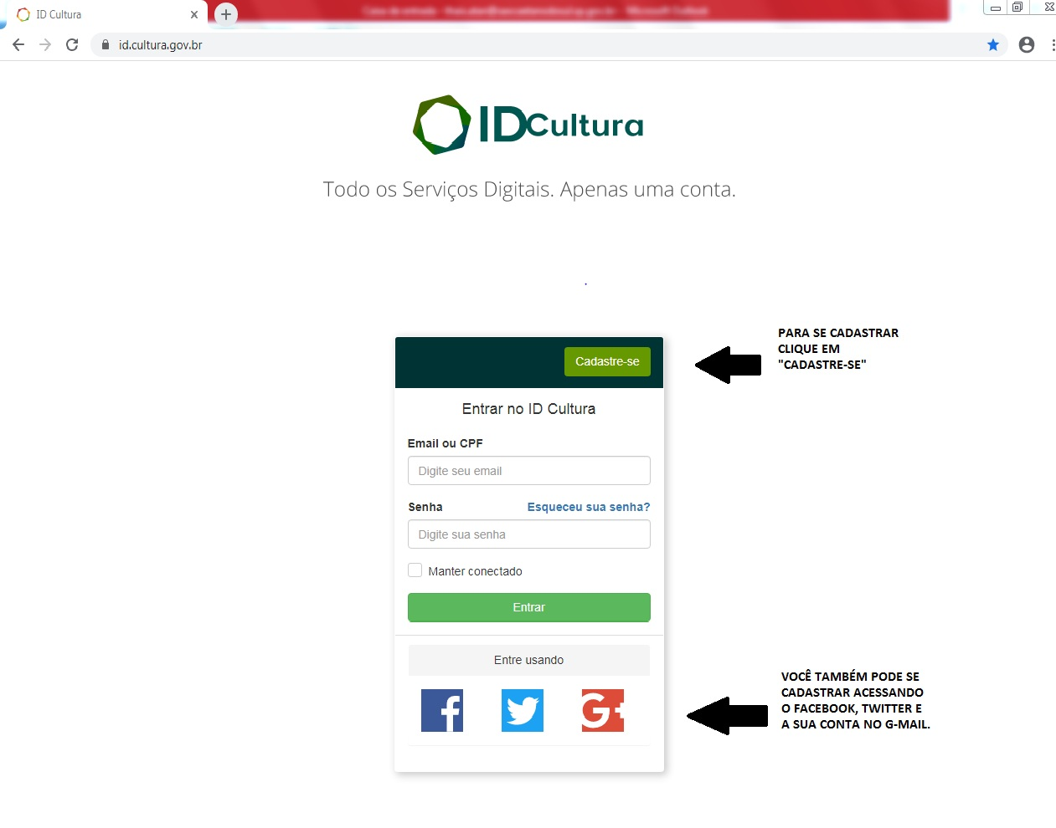

**PASSO 2**

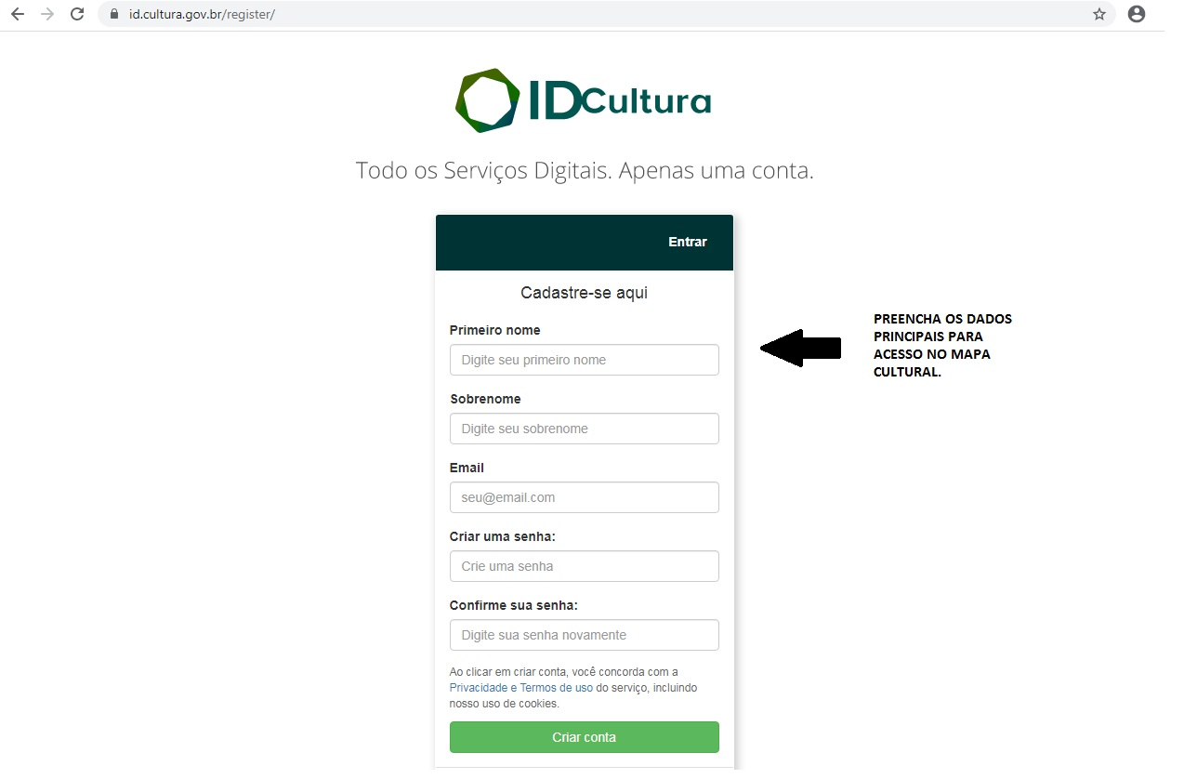

**PASSO 3**

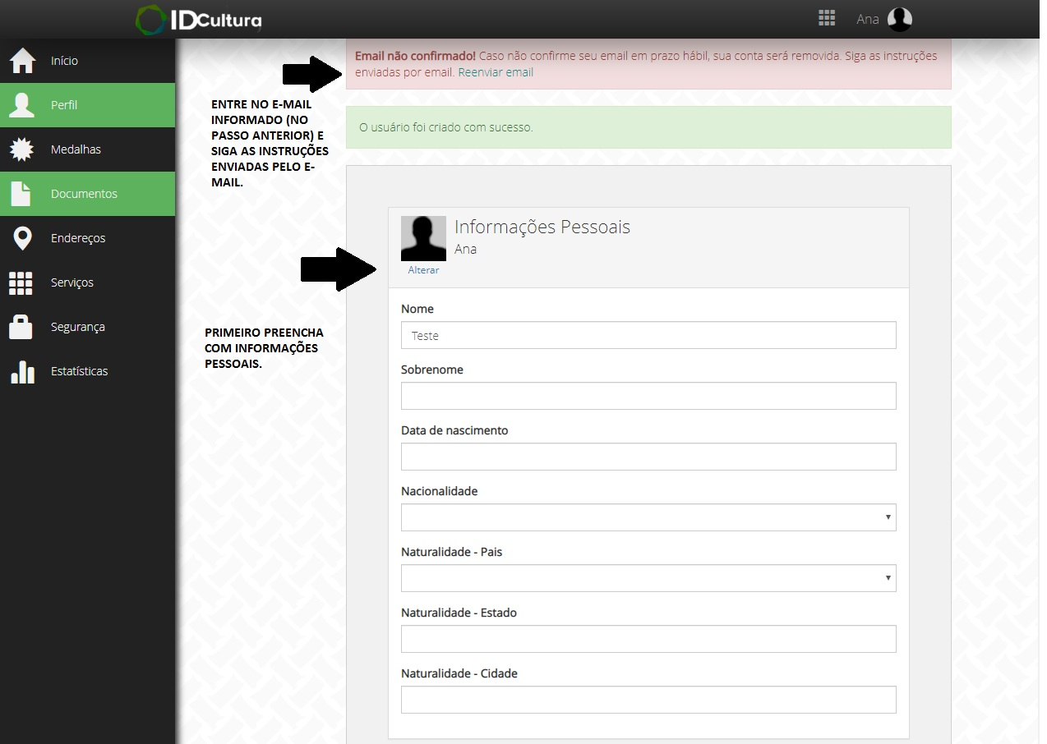

**PASSO 4**

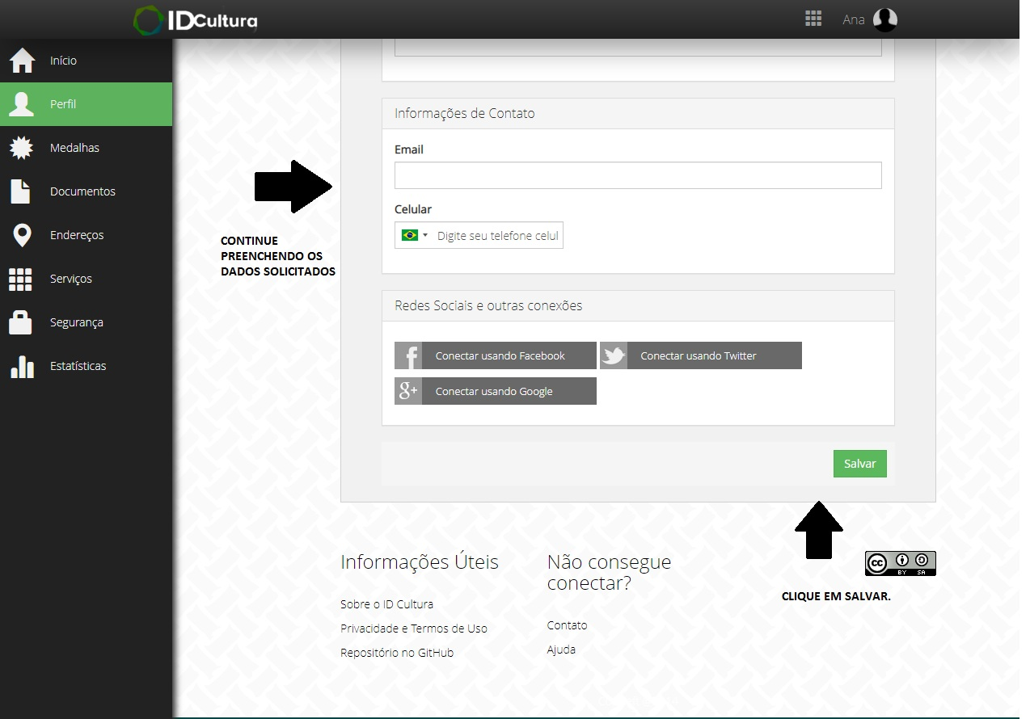

**TUTORIAL: MAPA CULTURAL (PRIMEIRO ACESSO E PERFIL AGENTE CULTURAL)**

Acesse o site: <http://mapacultural.saocaetanodosul.sp.gov.br/>

**PASSO 01**

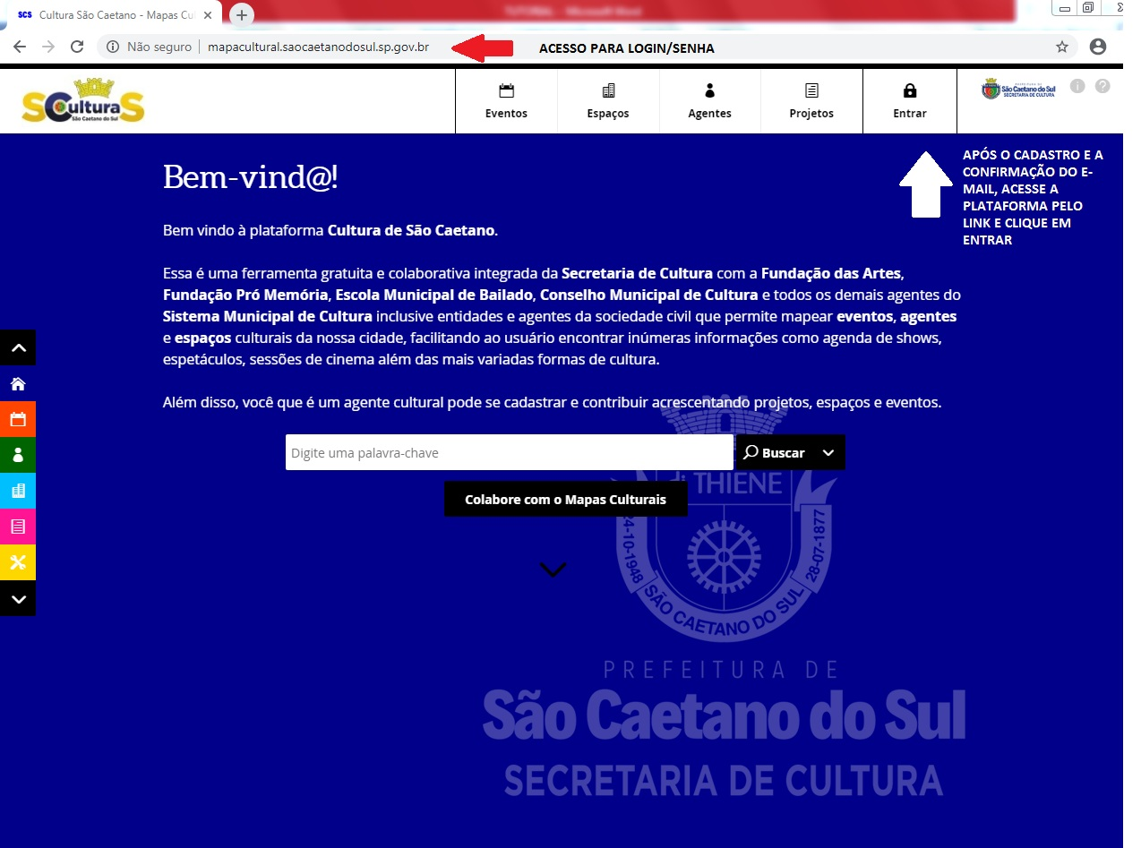

**PASSO 2**

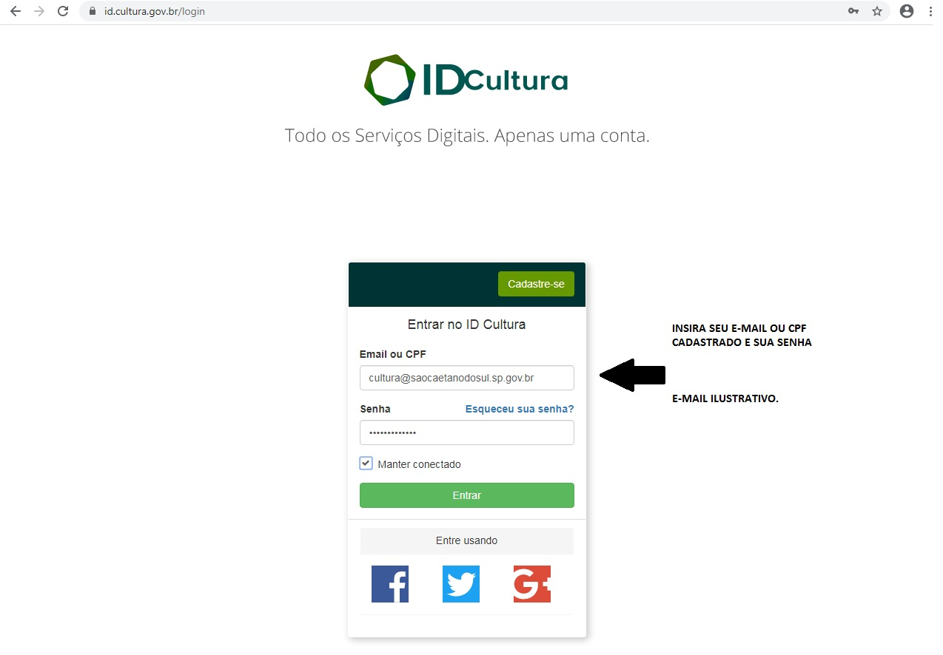

**PASSO 3**

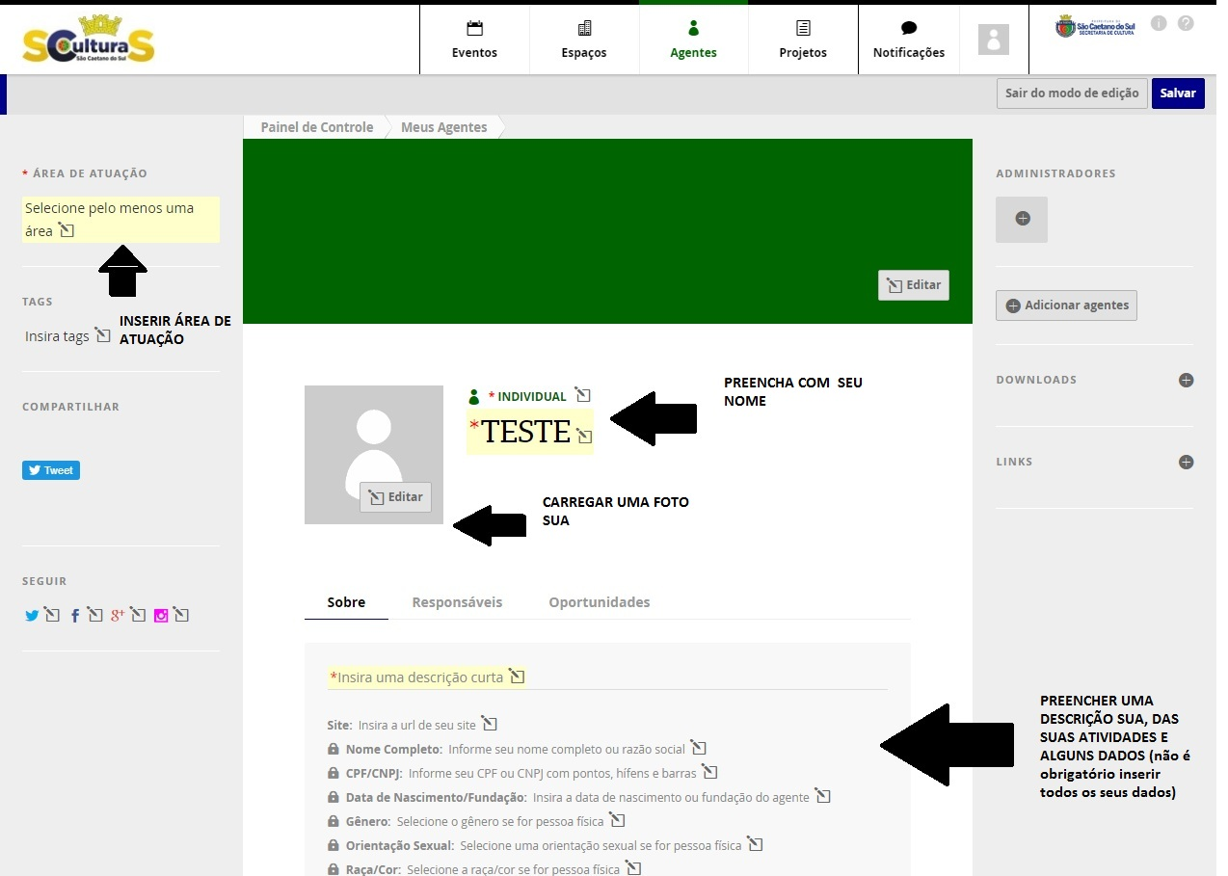

**PASSO 4**

**ATENÇÃO: AO LANÇAR INFORMAÇÕES PESSOAIS NO MAPA CULTURAL, OS DADOS FICARÃO EXPOSTOS PARA TODOS QUE ACESSAREM O MAPA.**

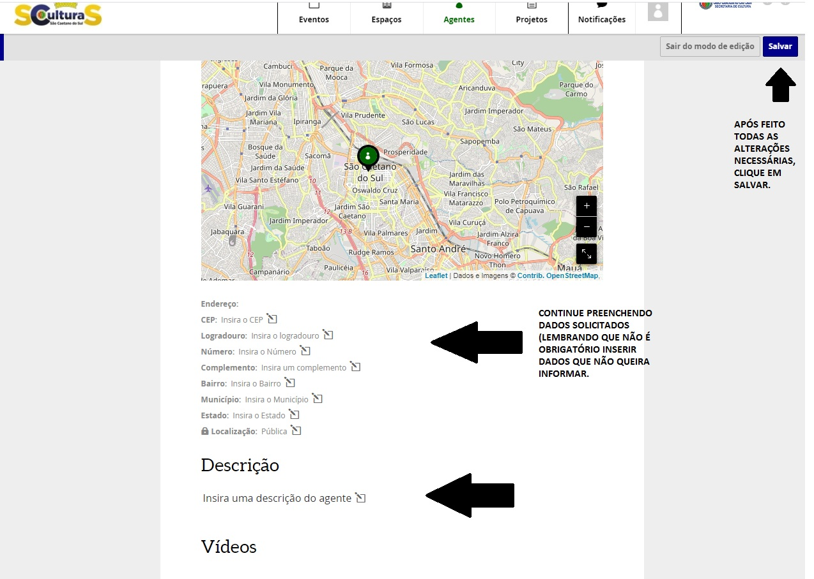

**O MAPA - O BONEQUINHO PRECISA SER ARRASTADO (COM O MOUSE) NO ENDEREÇO INFORMADO POR VOCÊ, SE NÃO IRÁ FICAR COMO SEM LOCALIZAÇÃO.**

**PASSO 5**

